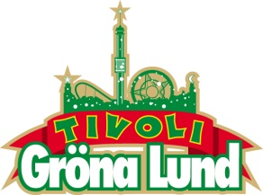

Pressmeddelande 2016-10-05
_{NY REKORDSÄSONG FÖR GRÖNA LUND}
I helgen stängde Gröna Lund sina grindar för i år och kan nu konstatera att säsongen 2016 varit den mest välbesökta någonsin i tivolits 133-åriga historia. Med totalt 1 506 885 gäster slog man det tidigare rekordet från 2013 med dryga 6 000 gäster. Men rekorden slutar inte där. Tivolit har även slagit rekord i antal sålda säsongskort, med över 126 000 Gröna Kort (säsongskort entré) och över 12 000 Guldkort (säsongskort med åk).

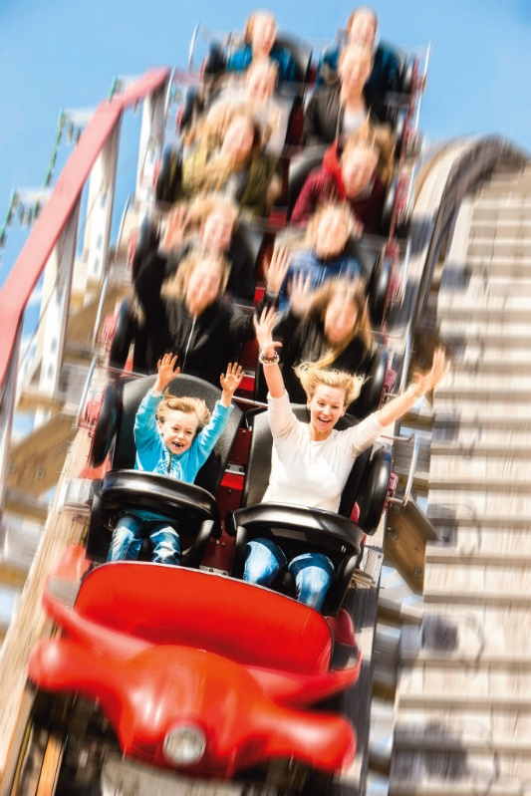
När tivolit slog upp sina portar inför sitt 133:e år, hade man bokat in fler konserter än någonsin på Stora och Lilla Scen och man lanserade tre nya restaurangkoncept. I helgen stängdes grindarna efter 134 öppetdagar och tivolit kan stolt konstatera att man slagit nytt besöksrekord, då hela 1 506 885 gäster besökt tivolit under sommarsäsongen. Även säsongskortsförsäljningen slog rekord, med 126 690 sålda Gröna Kort och 12 165 sålda Guldkort. Under säsongen har det också gjorts nära 10 miljoner åk i attraktionerna, vunnits över 84 000 kilo choklad och ätits över 177 000 hamburgare och 8,2 mil godisremmar.
Foto: Magnus Glans

– Att vi slog besöksrekord 2013 var stort, då det var första gången vi gick över 1,5 miljoner gäster. Och nu slår vi även det. Tittar man på nöjesparksbranschen internationellt, så är tvåprocentiga ökningar i besökssiffrorna någonting man firar med champagne. Vi har ökat våra besökssiffror med 50 procent på 10 år, något som är nästintill oslagbart i vår bransch. Jag är en enormt stolt VD just nu, säger Magnus Widell, VD på Gröna Lund.

Ikaros – en ny fallattraktion byggs till säsongen 2017
Gröna Lund tillhör en av världens mest attraktionstäta nöjesparker, med hela 30 attraktioner, varav sju berg- och dalbanor. Till säsongen 2017 öppnas Ikaros - en 95 meter hög attraktion, där man i 90 graders vinkel faller fritt mot marken. Attraktionen blir den andra av sitt slag i världen och är helt unik i design och utformning.
För mer information kontakta Annika Troselius, Informationschef på telefon 0708-580050 eller e-mail annika.troselius@gronalund.com. För pressbilder besök Gröna Lunds bildbank www.bilder.gronalund.com och klicka på ”Pressbilder”.

Gröna Lunds säsong 2016 i siffror
Besökssiffra: 1 506 885 gäster – nytt rekord! (2015: 1 461 087 gäster)
Antal sålda Gröna Kortet: 126 690 st (2015: 125 287 st)
Antal sålda Guldkort: 12 165 st (2015: 11 506 st)
Konsertpublik framför Stora och Lilla Scen: ca 300 000 besökare
Antal sålda glasskulor: 211 802 stycken
Antal sålda hamburgare: 177 601 stycken
Antal sålda godisremmar: 136 703 stycken (vilket blir ca 8,2 mil remmar)
Antal sålda portioner popcorn: 57 487 stycken
Antal sålda sockervadd: 111 706 stycken

Åktoppen 2016 (totalt gjordes nästan 10 miljoner åk i våra 30 attraktioner)
Jetline: 906 244 åk (vilket blir mer än ett varv runt jorden)
Lustiga Huset: 775 211 besök
Twister: 570 377 åk
Kvasten: 566 998 åk
Vilda Musen: 510 066 åk

Spel och lotteri 2016
Det har skjutits 561 855 skott på Skjutbanan.
Vi har sålt 635 635 lotter.
Det har slängts 839 146 basketbollar mot våra korgar, vilket är 5 gånger fler än under en hel NBA-säsong.
Våra gäster har vunnit över 84 000 kilo choklad.

